Fiche …… | Connaissances géométriques | Tr7
Fiche …… | Constructions de triangles quelconques | Tr7
Entraînement 1 : Construis en reprenant les étapes ci-contre
Construire un triangle ABC avec AC = 10 cm BC = 5 cm et AB = 7 cm
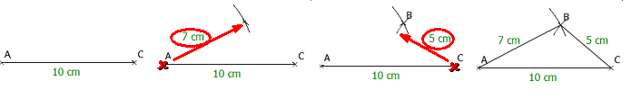
Etape n°1  Construire un segment [AC] de longueur 10 cm. | Etape n°2  Construire un arc de cercle de centre A et de rayon 7 cm. | Etape n°3  Construire un arc de cercle de centre C de rayon 5 cm. | Etape n°4  Tracer le triangle ABC.Tu dois retrouver les bonnes mesures

Figure :

Entraînement 2 : Construis les triangles ci-dessous en utilisant le compas.

